令和２年３月発行 第9６号
中部普及だより

大阪市､守口市､枚方市､八尾市､寝屋川市､大東市､柏原市､門真市､東大阪市､四條畷市､交野市

「きたかわち新鮮舎」の（これまでの）あゆみ！
（枚方市、交野市の新規就農者）

北河内地域では、農外や農業後継者などの新規就農者が増加しており、平成27年から、枚方市８名、交野市１名の新規就農者が誕生しています。
農の普及課では、これまでこれら新規就農者に対して、新規就農計画作成の相談・資金計画作成、栽培技術指導などの支援を行ってきました。
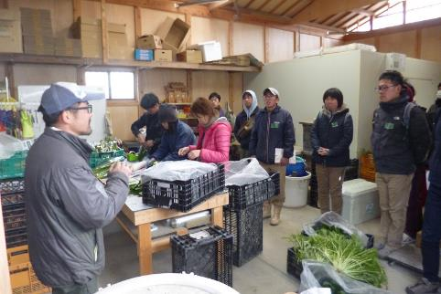
生産物の販売促進についで平成27年夏、京阪枚方市駅前商業施設（T-SITE）内販売者と新規就農者のマッチングを図り、出荷組織として「きたかわち新鮮舎（以下、新鮮舎）」^{＊１}が誕生しました。その後、様々な事業者から打診があり、スーパー、民間企業、学校給食等などに販路を拡大しています。
隔月で定例会を開催し、会員と出荷先との品目・数量等の調整、役割分担を行っています。新鮮舎は新規就農者が一同に集まる機会として、当課は定例会を技術研修や情報提供、会員同士の情報交換の場として、支援しています。また、会員相互の研修として、会員のほ場見学会も今年度から試行的に取り組んでいます。
写真１
今年度には、農外から新規就農者１名、農業後継者１名が新たに入会し、いちご・ベビーリーフ、トマトの栽培を始めています。
今年の活動として、新規就農者同士の情報収集、仲間作りを目的とし、能勢地域の新規就農者組織である「能勢青年農業者（４H）クラブ」への視察を行いました。
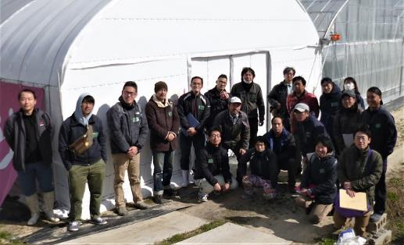
その後、さらに、能勢青年農業者（４H）クラブからも新鮮舎に交流を行いたいとの打診があり、現地視察、交流会が実現しました（写真１、写真２）。
当日は、土作り、有機農業への関心、それぞれの経営内容等への積極的な意見交換がなされるとともに、元農の匠の𡌛島氏からも新規就農者へアドバイスやエールが送られました。
今後とも当課では、新規就農者個々への支援や組織、仲間作りなどの活動を支援していきます。
写真２

＊１：北河内地域では、ここ５年で９名の新規就農者が誕生。就農者の出荷販売先検討を発端に、農業研修や意見交換の場として「きたかわち新鮮舎」を関係機関の協力のもと設立。

ぶどう・ワインの取組み
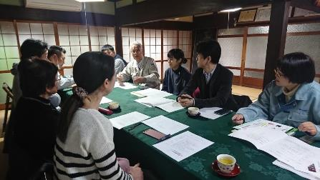
大阪府では、府内のぶどう産地を盛り上げるため、ぶどうとワインの両方を応援する「グローバル産地づくり推進事業」に取り組んでいます。
近年、国産ワインがブームになっており、昨年のG20大阪サミットでも、数々の大阪ワインが世界の方々を魅了しました。しかし、地場産ワインの表記には原材料として85％以上の地元産（大阪産）ぶどうを使用する必要があり、生食用ぶどうの着色不良品の出荷に頼っている現状ではワイン用ぶどうの量は不足しており、安定供給がさらに求められるようになってきています。一方、ぶどう栽培者の高齢化が進んできており、さらなる農地の遊休地化が危惧されています。
契約栽培についての意見交換
そこで、柏原市においては、ワイン用のぶどう栽培は、無核化処理が不要など、低コスト・省力栽培が可能であることから、地元産ワイン用ぶどうの確保とともに農地の遊休化抑制につながるとして、柏原市農業経営改善支援センター（市、ＪＡ大阪中河内、大阪府中部農と緑の総合事務所で構成。以下センター）では、デラウェアのワイン用栽培を広げる取組みを始めています。
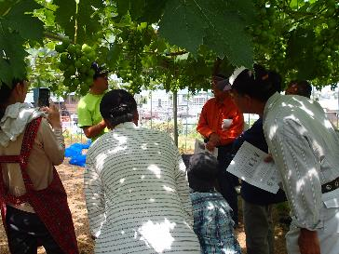
今年は２名のモデル農業者が、大阪ワイナリー協会との契約栽培を進めることになりました。契約内容、出荷規格、入荷方法、終了後の意見交換など、農業者、ワイナリー協会、関係機関で一緒に検討し、３月に契約栽培がスタートします。
また一方で、これまでセンターでは、「柏原市ぶどう担い手塾」で生食用ぶどうの担い手を育成してきましたが、ワイン用栽培技術の習得を応援しようと、「柏原市ワイン用デラウェア栽培塾」を初めて開講することとしています。
農の普及課では、関係機関と連携し、大阪のぶどう産地を活性化するため、生食用ぶどうだけでなく、デラウェアのワイン用栽培の両方を応援していきたいと考えています。
令和元年度柏原市ぶどう担い手塾

○受賞おめでとうございます！
大阪府農業生産・経営高度化優秀農業者等選賞事業 経営高度化部門 知事表彰
馬谷 秋良さん（八尾市）
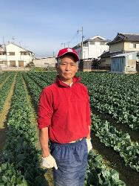
馬谷秋良さんは八尾市においてえだまめを中心とする野菜の複合経営を行っており、農業機械の導入や緑肥作物の利用、単収の向上に向けた密植など、地域の他の農業者に先駆けて、高度な栽培技術を導入しています。また、えだまめ栽培終了後の2週間程度の長期休暇や給与体系においては月給制を導入するなど、家族の労働意欲の向上に努めています。このことが評価され、大阪府農業生産・経営高度化優秀農業者等選賞事業において知事表彰を受賞されました。おめでとうございます。
大阪府中部農と緑の総合事務所 〒581-0005 八尾市荘内町2-1-36 中河内府民センタービル内
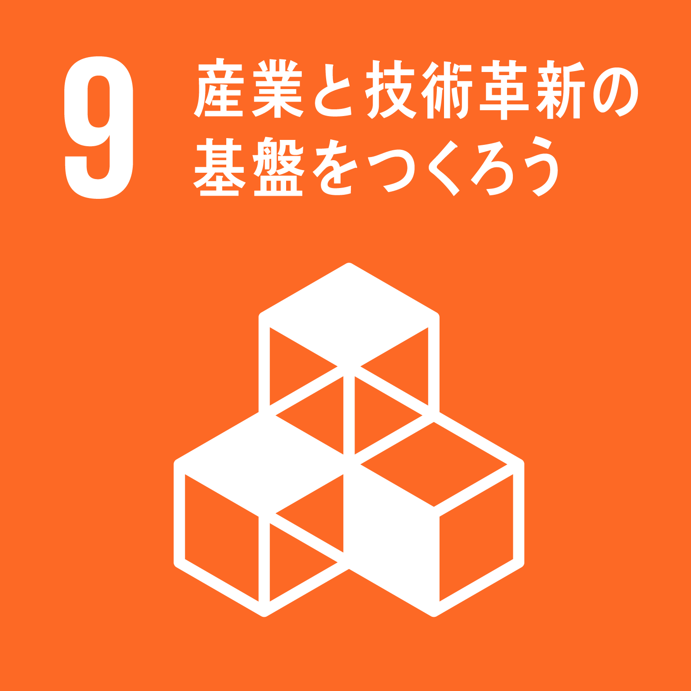
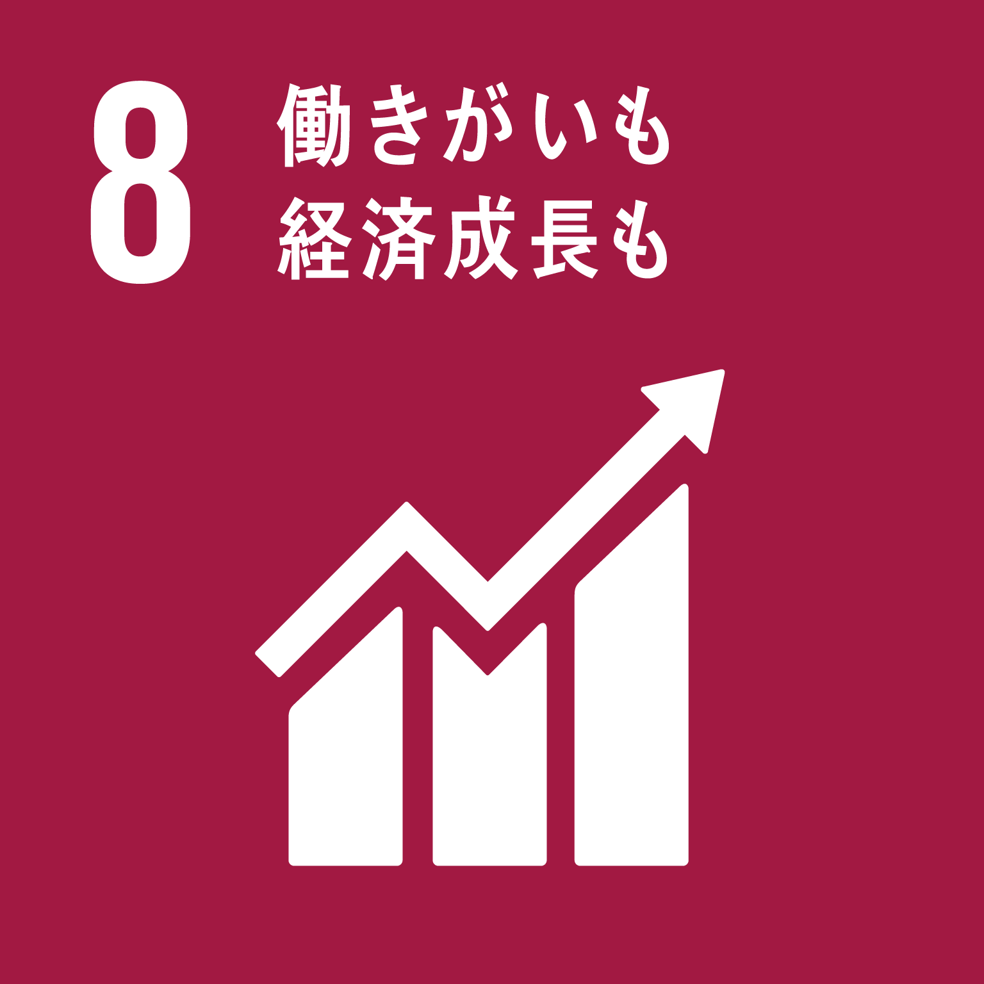
TEL 072(994)1515 FAX 072(991)8281
ホームページ(PC・スマートフォン対応)
http://www.pref.osaka.lg.jp/chubunm/chubu_nm/

